8月21日日报

# 对于github的学习

在老师的给出的文档的帮助下，我成功运行git init , git status 等命令，成功创建并检查了一个git仓库

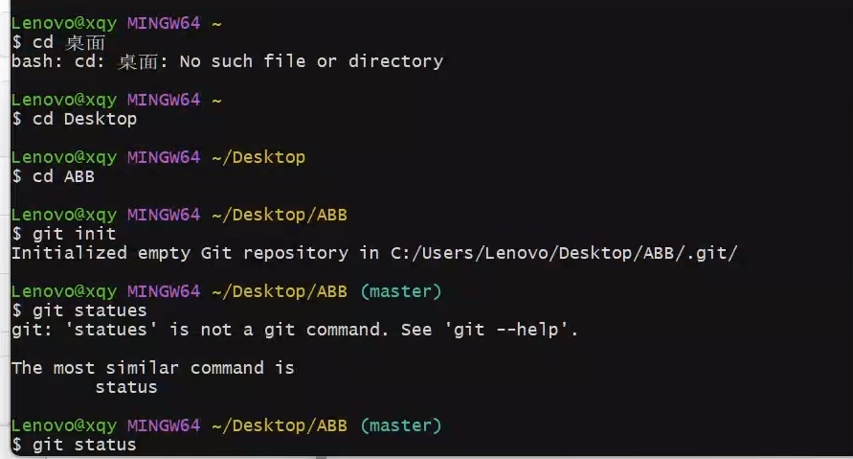

之后利用github账号有些创建了SSH公钥，添加到自己github账户上，并用ssh -T [git@github.com 验证连接](mailto:git@github.com验证连接)

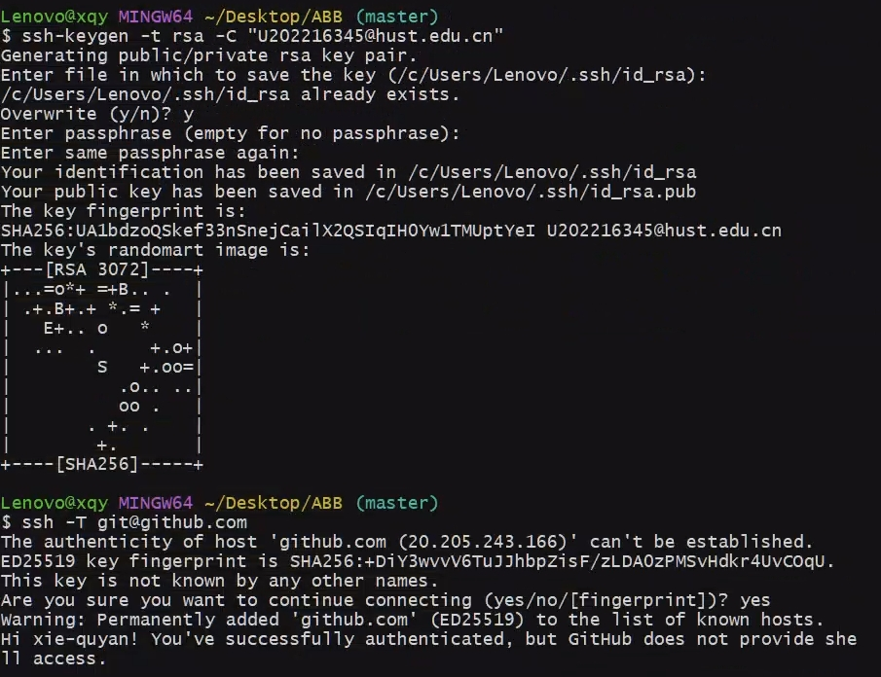

最后用git clone 命令从将自己在github上创建的项目下载到本地

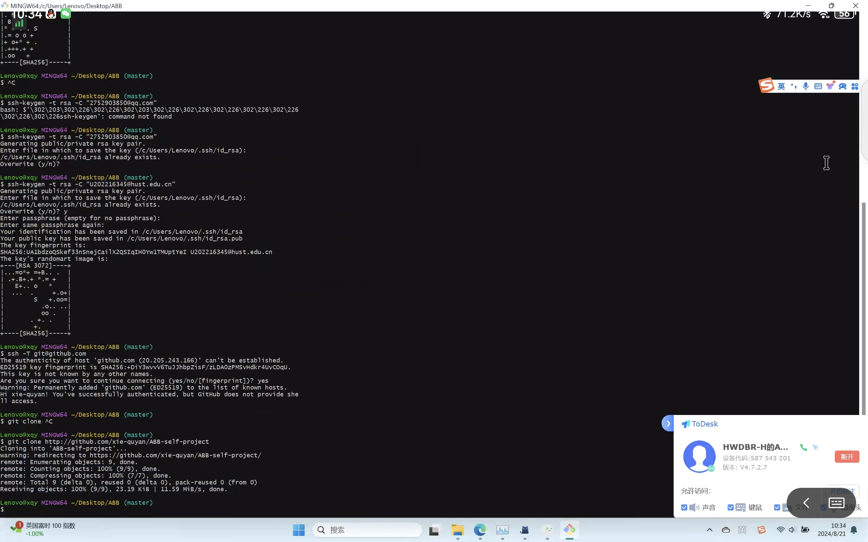

# 课程内容的学习

项目管理的核心在于合理规划和有效执行，以确保项目按时、按预算、高质量地完成。学习项目管理让我深刻体会到，成功的项目不仅依赖于清晰的目标和严密的计划，更需要灵活应对变化和高效的团队合作。掌握项目管理的原理和工具，能够帮助我在复杂的环境中更好地协调资源，达成预期成果。